Семинар районной инновационной площадки «НАСЛЕДИЕ»
Тема: «Как жили люди на Руси?».
Цель:
- Создание условий для выявления новых педагогических идей, талантливых, творчески работающих педагогов, их поддержка и поощрение, распространение идеи лучшего педагогического опыта;
- Создание мотивации у педагогов района к деятельности в направлении ознакомления дошкольников с культурой и бытом русского народа.

Участники семинара: педагоги района.
Время: 9.00-11.00.
Место проведения: МБДОУ № 9 «Алёнушка».
Программа семинара
№ | Мероприятие | Форма | Ответственные
1 | Снятие эмоционального напряжения, знакомство, настрой на работу. | Упражнение «У меня для вас подарок» | Калачёва В.Н.
2 | Актуализация знаний педагогов по программе «Приобщение детей к истокам русской народной культуры» О.Л., Князевой, М.Д. Маханевой | Игра «Вопрос-ответ» | Калачёва В.Н.
3 | Создание перспективного план реализации темы «Как жили люди на Руси?» | Деловая игра «Багаж» | Педагоги района
4 | Интеграции образовательных областей при ознакомлении дошкольников с историей и культурой русского народа | Игра «Золотые ворота» | Калачёва В.Н.
5 | Создание копилки интегрированных занятий по приобщению детей к истокам русской народной культуры | Игра «Бабушкин сундук» | Педагоги района
6 | Презентация методических пособий, дидактических игр, презентация опыта работы по теме семинара | Выставка, презентация, работа в подгруппах | Педагоги района
7 | Выбор направления проектно-исследовательской деятельности по разделу «Ознакомление дошкольников с историей своего народа» для презентации на следующем семинаре | Упражнение «Разброс мнений» | Калачёва В.Н.
8 | Рефлексия | Упражнение «плюс – минус –интересно» | Калачёва В.Н.

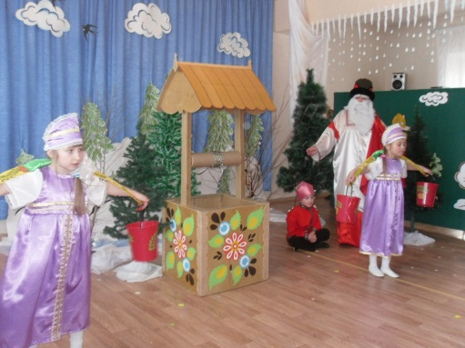
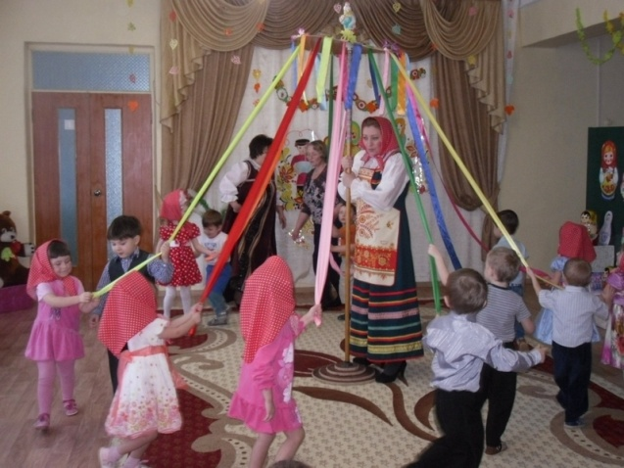
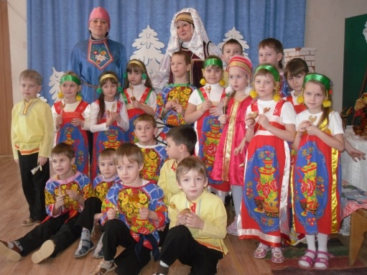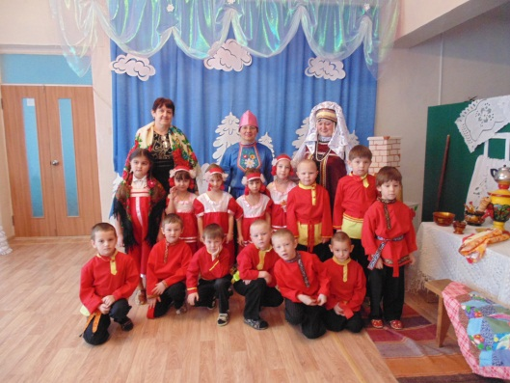

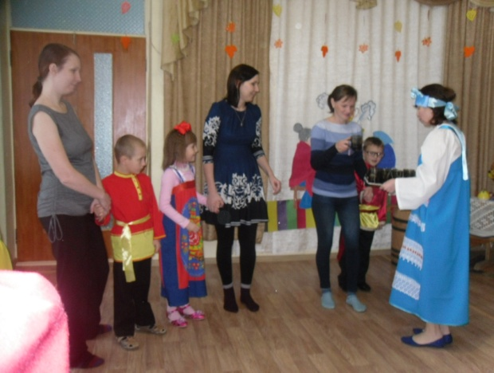

Добрый день! Здравствуйте! Уважаемые гости!
На нашем семинаре собрались сегодня
Вы!
Гордость района, педагогов свет!
А как, скажите, вы б назвали
Тех, кто не просто ходит на работу,
А учит, мыслит и творит?
И кто истории основы,
Культуру, быт России сохранит?
Кто помогает сделать лучше
И интересней в саду жизнь,
Кто приобщает нас к истокам
К родному краю прививая интерес.
Ведущий: Еще раз, здравствуйте, уважаемые гости! Мы рады видеть вас сегодня в нашем зале! Прежде чем мы начнем работу, позвольте ознакомить вас с планом семинара.
Ведущий: Возродить русскую духовность, возвратить уважение к национальным духовно-культурным ценностям, воспитать в детях любовь к Отечеству, привить те нравственные качества, которые помогут им впоследствии считать себя настоящими людьми, - для этого необходимо как можно шире и многограннее знакомиться с традициями нашего народа, изучать историю и культуру.
Сегодня мы на многое начинаем смотреть по иному. Многое для себя заново открываем и переоцениваем. Это относится и к прошлому нашего народа. Как жили русские люди? Как работали и отдыхали? Что их радовало и тревожило? Какие они соблюдали обычаи? Как украшали свой быт? Ответить на эти вопросы – значит восстановить связь времен, вернуть утраченные ценности. В народном творчестве заложены историческая память поколений и неразрывная связь времен, народная точка зрения на мир и место человека в мире. Не случайно в любой стране мира, народному творчеству приобщению дошкольников к национальной культуре, к традициям отводится важная роль. Обращение к отеческому наследию воспитывает уважение к земле, на которой живет ребенок, гордость за нее. Знание истории своего народа, родной культуры поможет в дальнейшем с большим вниманием, уважением и интересом относиться к истории и культуре других народов.
Однако чтобы на должном уровне вести работу по приобщению дошкольников к культуре русского народа, нам с вами необходимо самим обладать достаточным запасом знаний. Для этого мы с вами здесь сегодня и собрались, чтобы актуализировать знания по программе О.Л. Князевой М.Д. Маханевой «Приобщение детей к истокам русской народной культуры», обменяться идеями, опытом работы по ознакомлению дошкольников с темой «Как жили люди на Руси».
Ход семинара:
Ведущий: Издавна у нас идет обычай в гости приходить не с пустыми руками. Для того, чтобы настроиться на работу и познакомиться давайте проведем небольшое упражнение «Здравствуйте, у меня для вас подарок». Все участники встают. Вам необходимо представиться и продолжить фразу: у меня для вас подарок… назвав любой метод или прием обучения.
Первым представляется ведущий.
Деловая игра «Багаж».
Ведущий: Нашу работу сегодня предлагаю построить в форме игры-путешествия. Представьте себе, что где-то в самом лучшем городе на свете, в самом лучшем его здании открывается новый оборудованный по последнему слову техники детский сад. В нем не хватает только коллектива педагогов. Нас приглашают поучаствовать в отборе работников на вакантные должности. Едем? Но добираться до этого города далеко, предлагаю отправиться на автобусе.
Ведущий: Мы стоим (педагоги стоят) на вокзале, возле самого комфортабельного автобуса, какой только бывает на свете. Его название – «Родная старина». Но подняться на борт мы сможем, только предъявив своего рода билет – ответить на вопросы, касающиеся самых различных направлений культуры Руси. Кто ответит, тот – занимает свое место в автобусе.
- Какой из предметов внутреннего убранства крестьянской избы называли «Божьей ладонью»? (Печь, стол, лавку, сундук)
- Автор программы «Приобщение детей к истокам русской народной культуры» (Князева, Маханева)
- В какое время года крестьянин рубил деревья для строительства дома? –(зимой, весной, летом, осенью).
- Какой день Масленной недели называли широким? (вторник, среда, четверг, пятница).
- Какое дерево сажал крестьянин в середине места, выбранного для строительства избы? (ель, березу, дуб, иву).
- Как называлось основание печки в крестьянской избе (устье, шесток, опечек, конек).
- Как называлось родовое имение боярина, которое передавалось по нследству? (вотчина, усадьба, поместье, посад).
- Как в русской рубахе называлась специальная пройма под мышками н рукаве, которая служила для большего удобства в работе? (подоплека, ластовица, понева, епанечка)
- Что из перечисленного не является головным убором? (ферязь, кика, боярка, кокошник).
- Непременный атрибут женской и мужской одежды на Руси? (телогрея, кафтан, кушак, портки).
- Как назывались простые туфли, которые изготавливались из мягкой кожи? (онучи, сабо, чуни, поршни).
- Как назывались бродячие актеры на Руси? (трубадуры, пилигримы, скоморохи, сказители).
- Как назывался в крестьянской избе правый от печки угол? (Бабий кут, красный угол, гостевой угол, иконостас).
- Как называлась главная нательная одежд у мужчин и женщин длиною ниже колена? (Рубаха)
- Как назывались гончарные изделия и игрушки, сделанные из белой глины и расписанные в голубовато-синей гамме (гжель)
- Холодная половина крестьянской избы, в которой хранилось крестьянское имущество? (клеть)
- Как назывались крестьянские избы без трубы, в которых печку топили по черному? (курные избы)
- Что в старину называли «распахнутые руки» дома? (крыльцо)
- Что помещали в красном углу дома? (икону)
- Чем снаружи закрывали окна? (ставни)
- Женский головной убор замужней женщины (кокошник)
- Что на одежде служило украшением и оберегом от сглаза? (вышивка)
- Вся одежда на Руси один словом – (порты)
- Кочерга, а раньше … (клюка)
- Оправа для окон, украшенная красивой резьбой. (наличники)

Ответившие педагоги садятся на свои места

Ведущий: Ну что, команда в сборе! Отправляемся в путешествие? Нет! Мы забыли багаж! Но багаж наш не простой – это темы, которые можно раскрыть, рассказывая детям о том, как жили люди на Руси. Предлагаю взять собой по 10 тем, самых на ваш взгляд, необходимых. Участники записывают их на листках
(индивидуальная работа педагогов).

Ведущий: Поехали!

Участники выходят и стоятся в круг, друг за другом как бы, образуя, автобус, под музыку проезжают круг. Музыка останавливается….

Ведущий: Авария. Автобус сломался, дальше идем пешком. Весь багаж с собой нам не взять он очень большой, предлагаю взять с собой только по 1 теме из списка – самой главной, на ваш взгляд.

Педагоги подходят по очереди к мольберту и записывают 1 тему. Составляя перспективный план реализации темы
«Как жили люди на Руси?).

Ведущий: Присаживайтесь на свои места, объединитесь в 3 подгруппы, просмотрите ваши планы, обсудите, возможно, есть еще интересные темы, которые можно раскрыть, дописать в наш общий план.

Ведущий: Предлагаю вам выбрать наиболее интересную для вас тему. Можно даже в подгруппы объединиться по общей теме. На следующем семинаре предлагаю вам презентовать свои проекты по выбранным темам.

Ведущий: Ехали, мы ехали с вами и наконец-то добрались до самой лучшей страны в мире, в самый лучший город, в самый лучший детский сад! Но оказалось, что пока мы плыли, все в стане изменилось. Появился ФГОС ДО. И пропустят нас только после того, как мы докажем, что это направление актуально в современных условиях ФГОС ДО.

Разбейтесь на пары. Выберите кто первый, кто второй.

Задание 1 номеру – 1 минуту подумайте и докажите своему напарнику актуальность темы нашего сегодняшнего семинара. Зачем приобщать детей к истории и культуре своего народа.

Задание 2 номеру – ваша задача аргументировано не соглашаться, до тех пор, пока Вас не убедят.
Поменяйтесь ролями
Ведущий: Скажите, какой из этого можно сделать вывод? Правильно -приобщение детей к истории своего народа и культуре и на сегодняшний день остается актуальным, даже несмотря на то, что имеются люди, родители, педагоги, не предающие особого значения данному направлению. Но ведь не зная своего прошлого, невозможно с уверенностью смотреть в будущее.

Ведущий: Еще одно испытание от ФГОС ДО. Давайте теперь разомнемся и немного подвигаемся.
игра «Золотые ворота»
Вызывается один помощник. Двое водящих получают имена – «ФГОС ДО». Они становятся лицом друг к другу и, соединив руки, поднимают их вверх, образуя воротца. Остальные играющие, стоят в кругу, взявшись за руки, проходят через эти ворота. Игроки, изображающие эти ворота, поют:
Золотые ворота
Пропускают не всегда.
Первый раз – прощается.
Второй раз – запрещается,
Ну, а в третий раз
Не пропустим вас! – (Опускают руки.)
Тот, кто оказался за воротами, остается у «ФГОС ДО». У него спрашивают. «Как раскрывается образовательная область …… при ознакомлении дошкольников с историей и культурой русского народа».
(Игра идет пока не раскроют все образовательные области по ФГОС ДО: социально-коммуникативное, познавательное, речевое, художественно-эстетическое, физическое).
Ведущий: таким образом, можно сделать вывод, что ознакомление детей дошкольного возраста с историей и культурой своего народа позволяет решать практически все воспитательно-образовательные задачи, а также и оздоровительные по всем образовательным областям. Методы и средства применяются не изолированно, а в комплексе, во взаимосвязи. Соответственно реализуется основной принцип ФГОС ДО – это интеграция.
Игра «Бабушкин сундук»
Цель игры: Практически показать понятие «Интеграции».
Ведущий: Посмотрите еще раз на перспективный план направления «Как жили люди на Руси?», Каждый из вас может предложить разнообразные формы и методы работы по данному разделу. Выберите одну тему, наиболее для вас интересную. В течение 5 -10 минут придумайте, учитывая возраст ваших воспитанников, как через разные виды деятельности можно внедрить данную тему в различные образовательные области.
А, теперь, возьмите лист, ручку. Я называю образовательную область, а Вы записываете, как можно там раскрыть данную тему, потом подписываете возрастную группу. Затем складываете листочек, закрывая свой текст, и передаёте по кругу соседу справа.
Называются разделы образовательных областей: («Физическая культура», «Здоровье», «Безопасность», «Социализация», «Труд», «Познание», «Коммуникация», «Чтение художественной литературы», «Художественное творчество», «Музыка», «Работа с родителями».). После этого листы открываются и зачитываются по очереди каждым педагогом.
Формируется
«Банк интегрированных занятий».
Ведущий: Ну что ж вот мы с вами и попали в самую лучшую страну в мире, в самый лучший город, в самый лучший детский сад! Давайте покажем, какие мы замечательные и талантливые педагоги, что мы не зря проделали такое трудное путешествие.
Презентации дидактических пособий, игр, опыт работы (30 мин)
Ведущий: Наша работа будет организована следующим образом.
- В начале, мы заслушаем с вами опыт работы коллег, представленный в презентациях.
- Далее предлагаю вам разделиться на 3 группы и изучить все привезенные вами игры и материалы в подгруппах, проиграть, обмениваясь по кругу.
- В бланках рефлексии внесите от 1 до 3 видов наиболее интересного для вас материала (игры).
- Затем каждая подгруппа из всего материала выбирает по 1-2 игры (пособия), наиболее на ваш взгляд интересные.

Вручение Почетных Грамот.

Ведущий: Наше путешествие подходит к концу и пора возвращаться домой.
Ведущий: Завершить наш семинар предлагаю игрой «Доскажи словечко».
«Доскажи словечко».
Мы сегодня не устали,
Потому что мы ………….. (играли).
Много нас собралось вместе,
Было очень ………………… (интересно).

Пособий и игр нам разных показали.
Нового много мы………….. (узнали).
Народные, патриотические,
Игры дидактические.
Свою историю не будем забывать,
Будем чаще в них………….(играть).

Ведущий: Возьмите свои листы с рефлексией и до заполняйте ее.

Рефлексия «Плюс – минус - интересно». (заполняется по ходу семинара)
Это упражнение позволяет ведущему взглянуть на мероприятие глазами участников, проанализировать его с точки зрения ценности для каждого участника. Для участников наиболее важными будут графы «П» и «И», так как в них будут содержаться памятки о той информации, которая может им когда-нибудь пригодиться.
В графу «П» - «плюс» - записывается все, что понравилось в организации семинара (этапы, содержание, приемы и др),
В графу «М» - «минус» - записывается все, что не понравилось на семинаре, показалось скучным, вызвало неприязнь, осталось непонятным, или информация, которая, по мнению участника, оказалась для него не нужной, бесполезной.

В графу «И» - «интересно» - участники вписывают все любопытные сведения, факты, приемы, способы работы о которых узнали на семинаре, что бы еще хотелось узнать по данной проблеме, вопросы к организаторам.

В графу «П» - «предложения» - запишите ваши предложения, рекомендации по (организации) работе семинара. Какие вопросы вы бы хотели рассмотреть на следующем семинаре.
Плюс | Минус | Интересно | Предложения

На такой оптимистической ноте мне бы хотелось пригласить всех
На чай с сушками,
Да на кисель с ватрушками!
Спасибо за внимание!

Рефлексия
Уважаемые коллеги!!!
В графу «П» - «плюс» - записывается все, что понравилось в организации семинара (этапы, содержание, приемы и др),
В графу «М» - «минус» - записывается все, что не понравилось на семинаре, показалось скучным, вызвало неприязнь, осталось непонятным, или информация, которая, по мнению участника, оказалась для него не нужной, бесполезной.

В графу «И» - «интересно» - участники вписывают все любопытные сведения, факты, приемы, способы работы о которых узнали на семинаре, что бы еще хотелось узнать по данной проблеме, вопросы к организаторам.

В графу «П» - «предложения» - запишите ваши предложения, рекомендации по (организации) работе семинара. Какие вопросы вы бы хотели рассмотреть на следующем семинаре.

Плюс | Минус | Интересно | Предложения

